Final Teoria de señales

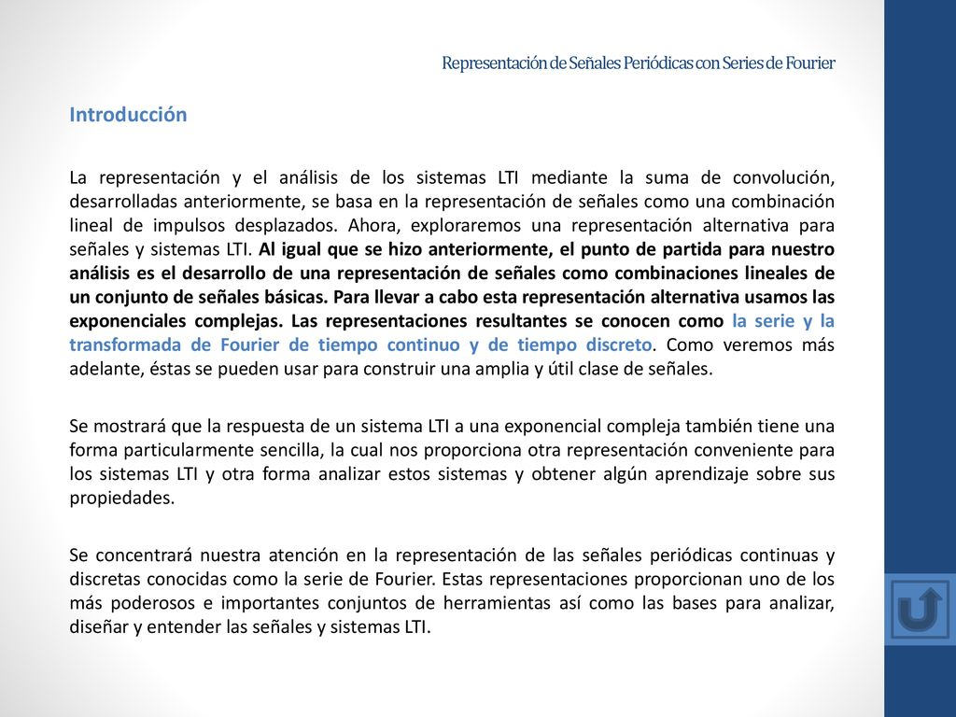**Serie de Fourier**

_ Las señales continuas en el tiempo pueden ser representadas por una sumatoria de funciones senos y cocenos de cualquier frecuencia, o podemos decir una caja de SENOS y COCENOS.

RESPUESTA DE SISTEMAS LIT CONTINUOS EN EL TIEMPO A EXPONENCIALES COMPLEJAS

En el estudio de sistemas LIT es ventajoso representar señales como combinaciones lineales de señales básicas que posean las siguientes propiedades:

1) Que el conjunto de señales básicas pueda ser usado para construir una amplia base de señales útiles.

2) Que la respuesta de un sistema LIT a cada una de las señales básicas debe ser lo suficientemente simple en estructura como para proveer una representación conveniente de la respuesta del sistema a cualquier señal constituída como una combinación lineal de las señales básicas.

_ Para el caso de los sistemas LIT continuos en el tiempo las exponenciales complejas est donde S es en general un complejo, presentan ambas propiedades. Con la formula de euler veo la exponencial compleja como un modulo o fasor. La expresion de euler engloba o encierra dos funciones pulsantes, o periodicas, que son el seno y coceno. Cualquier señal periodica puede ser representada con la exponencial compleja.

S constante compleja.

…

_ La integral de la exponencial est es la misma exponencial por eso sale afuera.

…

_ Esto quiere decir que la respuesta de un sistema LIT a una exponencial compleja es la misma exponencial multiplicada por una constante compleja que es característica del sistema H. La caracteristica del sistema H(S), es lo que yo tengo dentro del sistema, es decir todo lo que me modifica la señal de entrada (Capacitores, resistencias, bobinas, resortes, insuctancia, amortiguador, etc). La señal de transferencia aumenta el modulo y la fase, pero no modifica la escencia de la señal de entrada, es decir, va a seguir siendo una funcion en funcion de senos y cocenos. La integral de x(t) que es una señal seno y coceno en infinito es cero. Es por eso que la integral solo trabaja con la funcion de transferencia que esta dentro del sistema LIT. La señal de salida y(t) es solamente multiplicar producto punto a la señal de entrada representada por la exponencial compleja, por H(S) y si conosco esta funcion de transferencia, esto me simplifica los calculos.

Polinomios y coeficientes

_ Cada señal se procesa dentro de la caja LIT como un polinomio.

_ El valor de S puede ser jω.

_ El coeficiente ***a*1** multiplica en modulo a un valor de senos y cocenos que osila a un valor de jω, luego ***a*2** multiplica al doble la segunda armonica y asi sucesivamente

_ El primer coeficiente de cualquier funcion que represente como una suma polinomica de funciones exponenciales complejas, me da un valor de modulo (ampere, volyios, etc) por un coseno osilante en una primera armonica.

_ Las exponenciales complejas se relacionan armonica mente por que cada una es multiplo entero de la otra. Todos los valores que trabajamos estan en el eje idel plano complejo (imaginarios).

_ La respuesta del sistema LIT a las excitaciones individuales están dadas por

…

_ En la salida de la caja LIT va a ser la funcion de transeferencia por cada una de las seññales de entrada respectivamente.

…

_ Lo que no conozco de esta señal de salida es la funcion de transferencia H y tambien los coeficientes de la serie *a*. Pero al H(S) yo lo puedo conocer o puede ser un valor de diseño que yo le imponga.

_ Y en general para los coeficientes de la serie:

…

_ Esta sumatoria no es infinita, sino de k terminos. El valor de k lo determino yo dependiendo de mi necesidad. Mientras mas coeficientes tengo mas definicion tengo.

COMBINACIONES DE EXPONENCIALES COMPLEJAS RELACIONADAS ARMONICAMENTE

_ La serie de Fourier lo que hace es buscar o definir los coeficientes.

_ Esta serie va desde –infinito a +infinito y la puedo cortar cuando quiera, y a mediada que hago esto aumento cantidad de coeficientes y estos al sumarlos me dan mayor aproximacion a una funcion real.

_ Es necesario encontrar un valor de *a*0 que es el coeficiente de la funcion exponencial compleja cuando la señal no osila. Y si k = 0 y la señal no osila cuando e0 tengo una funcio continua (ej, tengo 1V todo el tiempo).

…

_ Todas las señales en su conjunto van a tener una frecuencia que es multiplo entero de f0. Y todas las señales van a ser periodicas con el periodo 1/f0. Por lo tanto, también es periódica con período *To* cualquier combinación lineal de las exponenciales relacionadas armónicamente.

…

_ *a*k coeficientes que no conozco, y poseo una cierta cantidad de armonicas que limito a uncierto numero.

…

_ Si yo fijo coeficientes, puedo formalizar una serie de acuerdo a la cantidad de coeficientes que tenga.

_ *a*0 es un valor numerico que no esta valuado en t y lleva la energia de la continua.

Determinacion de la representacion en Serie de Fourier de una señal periodica

k: termnio que estoy tomando y este me indica con cual de las armonicas trabajo

_ Lo unico que modifico de este exponente es el valor de k. Por que este lo uso cada vez que quiero encontra un coeficiente de la serie. Si la señal es circular, significa que la señal es periodica, y para que sea periodica debe ser x(t + T0).

_ como vimos antes una combinación lineal de exponenciales complejas relacionadas armónicamente conduce a una señal periódica. Bajo ciertas condiciones (luego se verán cuales) una señal periódica puede expresarse como una combinación lineal de infinitas exponenciales complejas relacionadas armónicamente.

…

_ El tiempo es continuo, pero el valor de los coeficientes es discreto. n: es otro termino fuera de la serie.

…

_ Lo que esta entre corchete es lo importante, por que buscamos una formula que represente los coeficientes *a*k.

…

_ La integral en un periodo del ceno y el seno vale cero. Esto queire decir que vale cero si k y n son distintos, por que me da un valor de 2π y al integrar esto T0 se anula en ambos casos. Si k y n son iguale k – n = 0 y la exponencial de 0 es 1 y el reusltado se hace T0.

…

_ Depende del valor de n obtengo el valor de los coeficientes, y multiplos enteros de los frecuencia fundamental.

_ Estoy logrando una formula en donde para encontrar los coeficientes de la serie debo integrar en el periodo a la señal que se tiene y no conozco por la exponencial compleja con un exponente que posee todos los elementos mencionados.

…

_ Los coeficientes complejos *ak* determinan la amplitud y la fase de las diferentes componentes armónicas. El coeficiente *ao* es la componente de continua de *x* (*t*).

_ Es decir, en este caso *ao*es el valor medio en un período. El valor medio es el valor de energia continua que tiene la señal. Puede ser que algunas señales no tiengan valor medio.

Ecuacion de analisis: La **ecuacion de Analisis** cualquier coeficiente de la serie se consigue haciendo el producto de la integral en el periodo 1/T0 por la integral de la señal misma multiplicada por la exponencial compleja que tiene la armonica asosicada al coeficiente que busco. Obtengo la cantidad de coeficicentes que yo quiera.

_ Esta me dice como yo calculo los coeficientes.

_ En la **ecuacion de Sintesis:** *a*k es el modulo del vector que gira y es el valor de la energia que pongo en la frecuencia de osilacion de la primera armonica. Cada coeficiente va a tener un valor de armonica distinto.

…

_ La serie de Fourier me permite aproximar cualquier cosa con señales de tipo seno y coceno.

Convergencia de las series de fourier

_ No todas las señales circulares y repetitivas pueden ser aproximadas por serie de fourier, existe una restriccion. Estas son las 3 condiciones de Dirichlet, que excluyen algunas señales.

_ Es claro que la serie de fourier tiene infinitos coeficientes, pero esta tambien debe ser convergente, por que sino voy a tener coeficientes muy grandes y no una aproximacion prolija de la serie.

_ Los **coeficientes de fourier** son la mejor aproximacion que puedo hacer en una funcion continua. Por que estos coeficientes son cada vez mas atenuados y pequeños. Estos convergen.

_ Si la serie es convergente, voy a tener coeficientes mas pequeños y gracias a eso una mejor aproximacion.

Condiciones de Dirichlet:

Primera: Sobre un perídos To, x(t) debe ser absolutamente integrable

Segunda: *x* (*t*) debe tener un número finito de máximos y mínimos en un período *To.*

Tercera: *x* (*t*) debe tener un número finito de discontinuidades de salto finito en un período *To*.

_En los puntos de discontinuidad de salto finito se da el fenómeno conocido como de Gibb. Es decir, es una descripción del comportamiento que tiene la [serie de Fourier](https://es.wikipedia.org/wiki/Serie_de_Fourier) asociada a una funcion, que cambia dependiendo del valor de la variable independiente, en una discontinuidad no evitable de [salto finito](https://es.wikipedia.org/wiki/Clasificaci%C3%B3n_de_discontinuidades#De_salto_finito).

**Transformada de Fourier**

_ La transformada de fourier es una anlisis secuencial de las señales

_ Dado x(t), si esta cumple las condiciones de dirichlet podemos encontrar su transformada.

_ La transformada es otra señal que esta en funcion de otra variable que no es t, y me dice como se distribuye la energia o potencia en funcion de la frecuencia.

_ Todo lo que sucede en el tiempo continuo a travez de la transformada de fourier lo mapeo en frecuencia. La transformada es la que me permite espejar el tiempo con la frecuencia.

_ **Diferencia serie y transformada:** En la serie yo puedo tener coeficientes que se van a a repetir hasta el infinito, en la transformada tambien pero la envolvente de los coeficientes estan mas compacto y bajo de la primer frecuencia de corte, mas alla no.

_ Logro con esto una formula que me mapea espectro y frecuencia.

_ Puede ser una funcion de variable real a valores complejos

…

1_ dada la señal, calculamos su intgral pero no sola, sino por una funcion del tiempo compleja.

Es decir hacemos la integral del producto de 2 señales. La funcion compleja es una señal periodica.

Como la integral es en t, lo que sobrevive son constantes y f por que esta no esta fijada. Entonces:

…

_ Nosotros hablamos de frecuencia cuando tenemos una señal periodica que tiene un periodo fijo, y la inversa del periodo es la frecuencia.

_ Pero si una señal no es periodica, analizamos a la frecuencia como una idea de variacion, es decir si una señal varia mucho (con saltos muy bruscos en poco tiempo) esta asociado a cambios bruscos, y esos cambios los puedo ver como con forma de seno y coseno de frecuencia alta.

_ Una señal que presenta cambios bruscos, siempre en tiempo, va a estar asociado a frecuencias altas, del mismo modo tambien pero de forma contraria.

_ el resultado de valuar en la funcion cajon me da una exponencial y esta es la sinc

2_ La transformada de la funcion x(t) = 1, da como resultado una funcion de delta de dirac en frecuencia. Esta potencia no varia, y hablamos de baja frecuencia osea cero.

3_ Una vez que yo encuentro la transfromada, quiero encontrar la señal original y aplico la anti transformada y considero los valores de frecuencia negativa.

_ quiero que lo que sobreviva sea t.

Espectro

_ Este es el nombre que se le da a la transformada de fourier de una señal.

_ Cuando se transmiten señales por el aire estas van a poder llegar a destino y no mezclarse si tienen el espectro separado.

_ Esto es un analisis frecuencial.

grafico

Propiedades

…

_ La convolucion entre dos señales es una nueva señal, y esa señal se transforma en el producto de la transformada de x por la transformada de y como consecuencia

{x*y}(t) Ↄ x(f)y(f)